贵州省铜仁市城市开发投资集团有限公司宣传册资料

1. 铜仁城投集团简介

贵州省铜仁市城市开发投资集团有限公司于2006年2月14日登记成立，原注册名为铜仁市兴欣市政设施建设有限公司，注册资本金30万元。根据2017年5月中共第二届铜仁市委市委会议纪要（二届〔2017〕第19号）、铜仁市人民政府2017年第7次常务会议纪要及《中共铜仁市委办公室、铜仁市人民政府办公室关于印发铜仁市市级国有投资公司整合方案的通知》文件、2017年8月经铜仁市市委、铜仁市人民政府批准，由铜仁市兴欣市政设施建设有限公司作为集团母公司，变跟股权结构后，更名为贵州省铜仁市城市开发投资集团有限公司，集团简称：铜仁城投集团，注册资本金60亿元。主要承担城市基础设施建设和公共服务设施投资与运营，土地开发利用，矿产类、能源类项目投资建设与经营，市场营销策划，自由设备、房屋租赁，企业管理咨询，房地产开发经营等业务。

1. 铜仁城投集团组织架构

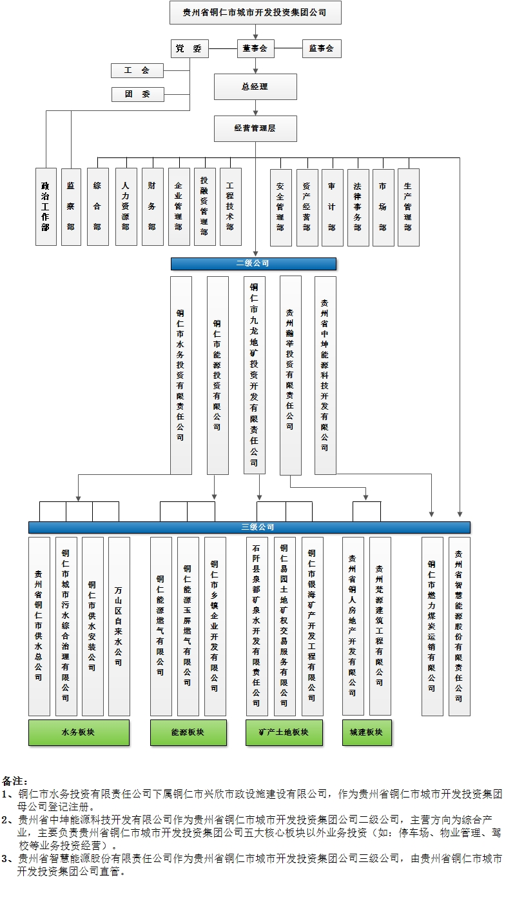

三、铜仁城投集团总体发展战略及目标

铜仁城投集团总体发展战略简称“12345”发展战略。“1”建设“一流企业”，即致力于将集团公司建设成为“产业结构优良、协同效益显著、市场竞争力强、持续健康发展”得国内大型综合性企业集团；“2”突出“两个主题”，即突出企业“内强管理，外拓市场”两个主题；“3”明确“三大定位”，即明确公司作为“重大项目建设主体、基础设施投融资主体、市政公用设施运营主体”；“4”坚持“四化发展”，即企业坚持走“科学化设计、精细化管理、规范化服务、品牌化运营”发展之路；“5”抓好“五大板块”，即以“水务、能源、城建、矿产和土地、投融资”为五大核心业务板块抓好抓实。

**（一）近期目标**

深化企业改革，转换经营机制，加快结构调整，优化资源配置，加强企业管理，建立现代企业制度；保持企业稳定，提高供排水、供气等的安全可靠性；精干主业，分离辅业，增强企业市场竞争力，加快发展；提高企业经济效益，实现国有资产的保值增值，具有铜仁市城投集团特色的企业文化初步形成。

**（二）远期目标**

坚持制度创新、科技创新、管理创新，走出一条科技含量高、经济效益好、资源消耗低、环境污染少、人力资源优势得到充分发挥的城市基础设施开发建设与运营的新路子；面向国内市场，优化资源配置，实施多元化战略，集团规模与效益同步增长，集团发展能力、盈利能力、市场竞争力和影响力显著增强，把集团公司建设成为产业结构优良、协同效益显著、市场竞争力强、持续健康发展的国内大型综合性企业集团。

四、铜仁城投集团业务板块介绍

**（一）投融资板块：**集团公司下属三家公司自成立以来累计获批融资规模101.33亿元（其中水投公司42.63亿元、九龙地矿公司50.7亿元、能投公司8亿元），累计到位资金73.87亿元（其中水投公司38.37亿元、九龙地矿公司32.65亿元、能投公司2.85亿元），累计完成投资29.3亿元（其中水投公司16.1亿元、九龙地矿公司12亿元、能投公司1.2亿元）。

**（二）城市建设板块：**一是正在推进中心城区两个棚户区改造项目，预计总投资20亿元；二是铜仁市人民政府批复的铜仁市水博会会展中心项目的实施。该项目规划面积3800亩，拟打造集展览中心、博物馆、水文化、民族风情景观、旅游景区一体化的展景示范基地，目前正在推进该项目的实施。三是土地整理项目，目前正在推进松桃县近8000亩旱改水项目建设。

**（三）矿产和土地板块：**一是地热资源勘查项目：完成《铜仁市地热水资源勘查规划（2016-2020）》编制，启动了全市非整装勘查100个拟设地热探矿权区块的前期工作，实施地热物探勘查点13个，其中有8个探矿权省国土资源厅拟于今年12月挂牌，公司准备揭牌。目前在碧江、江口、玉屏、松桃、德江、沿河等地共实施地热井风险勘探8口，其中已成功6口，正在钻探2口；二是全力做好铜仁水文章：完成了以梵净山为核心的周边20个泉点的勘探、取样、测试工作，收购石阡泉都矿泉水厂正在实施之中并拟扩建10万吨（远期100万吨）；三是固体矿产项目：累计完成近20个石材区块的选区和矿权申报，完成1个汞矿和1个铀矿的勘查工作；四是土地收储，协助国土资源局完成了8000余亩和11个批次4700亩建设用地报批工作；五是实施土地一级开发项目3个，施工面积近3000亩。

**（四）能源板块：**一是按市政府授权对铜仁市浅层地温能开发利用项目进行统一规划、建设和运营。先后实施碧江新区行政中心、三江公园能源站、大数据中心等一批示范项目，累计建筑应用面积近40万平米；二是为加快实现省2020年“气化贵州”的总体目标，正稳步实施铜仁市天然气“县县通”管道工程、铜仁市中心城区及各县区管道燃气工程；三是拟引进英国BP公司和省天然气能投公司进行全市油气站合作，以BP公司高品质油品和标准化服务体系提升服务质量，为全市重要节点提供加油加气服务，目前正在开展玉屏县、德江县、石阡县、印江县及铜仁“玉铜松”快速干道等油气电站项目前期工作；四是为贯彻落实《国务院办公厅关于加快电动汽车充电基础设施建设的指导意见》（国办发〔2015〕73号）精神，根据《省人民政府关于印发<贵州省电动汽车充电基础设施建设专项规划（2016—2020年）>的通知》（黔发改能源〔2016〕1307号）和《省人民政府关于印发<贵州省电动汽车充电基础设施建设三年行动计划（2016—2018年）>的通知》等文件要求，结合铜仁市全域旅游发展要求，已启动铜仁市政府、万山区政府、玉屏县政府、江口县政府及铜仁境内相关旅游景点的停车场配套充电桩建设项目；五是与上海国储能源集团公司合作，开展贵州岑巩区块页岩气资源勘探开发项目。

**（五）水务板块：**目前，水投公司总供水能力16.5万吨/日，污水处理能力12万吨/日，服务人口36万。公司在建项目15个（重点项目4个），包括污水处理、供水工程、管道安装、排水工程等，计划总投资14.82亿元，已完成投资7.64亿元。公司拟实施项目7个，项目总投资31.4亿元。

五、铜仁城投集团联系方式

联系电话：0856-3938050

地 址：贵州省铜仁市碧江区滨江大道8号

